

**Муниципальное образование**

**городское поселение Пойковский**

**Нефтеюганского муниципального района**

**Ханты-Мансийского автономного округа - Югры**

**АДМИНИСТРАЦИЯ**

**ГОРОДСКОГО ПОСЕЛЕНИЯ ПОЙКОВСКИЙ**

**ПОСТАНОВЛЕНИЕ**

22.01.2024 № 43-п

пгт. Пойковский

Об аннулировании адреса

В соответствии с Федеральным законом от 06.10.2003 № 131-ФЗ «Об общих принципах организации местного самоуправления в Российской Федерации», «Правилами присвоения, изменения и аннулирования адресов», утвержденными постановлением Правительства Российской Федерации от 19.11.2014 №1221, Административным регламентом предоставления муниципальной услуги «Присвоение объекту адресации адреса, аннулированию его адреса», утвержденным постановлением Администрации городского поселения Пойковский от 15.05.2018 №300-п, в целях приведения в соответствие сведений Единого государственного реестра недвижимости и адресного реестра городского поселения Пойковский:

1. Аннулировать адрес объекта адресации – многоквартирный дом с кадастровым номером 86:08:0000000:19509 (Уникальный номер объекта адресации в ГАР *31694799-5458-49e0-a579-806c19bd9f91*), расположенного на земельном участке 86:08:0020302:447 с одновременным аннулированием адресов квартир в доме по причине сноса и снятия с кадастрового учета 25.12.2023, имеющего структуру адреса согласно таблицы 1.

2. Аннулировать адрес объекта адресации – жилой дом с кадастровым номером 86:08:0000000:18927 (Уникальный номер объекта адресации в ГАР *e6e389dd-a1e8-4bd3-910c-384a3263dbc0*), расположенного на земельном участке 86:08:0020302:468 с одновременным аннулированием адресов квартир в доме по причине сноса и снятия с кадастрового учета 20.12.2023, имеющего структуру адреса согласно таблицы 2.

3. Аннулировать адрес объекта адресации – жилой дом с кадастровым номером 86:08:0000000:19331 (Уникальный номер объекта адресации в ГАР *ce3d22ed-5ee7-4119-b898-41fd7ec41864*), расположенного на земельном участке 86:08:0020302:747 с одновременным аннулированием адресов квартир в доме по причине сноса и снятия с кадастрового учета 27.12.2023, имеющего структуру адреса согласно таблицы 3.

4. Отделу градостроительства и землепользования внести соответствующие изменения в государственный адресный реестр, адресный реестр муниципального образования городское поселение Пойковский, дежурный адресный план территории муниципального образования городское поселение Пойковский.

5. Настоящее постановление подлежит размещению на официальном сайте муниципального образования городское поселение Пойковский.

6. Настоящее постановление вступает в силу со дня подписания.

7. Контроль за исполнением постановления оставить за собой.

Глава городского поселения И.С.Бородина

Приложение к постановлению

Администрации городского

поселения Пойковский

№ 43-п от 22.01.2024

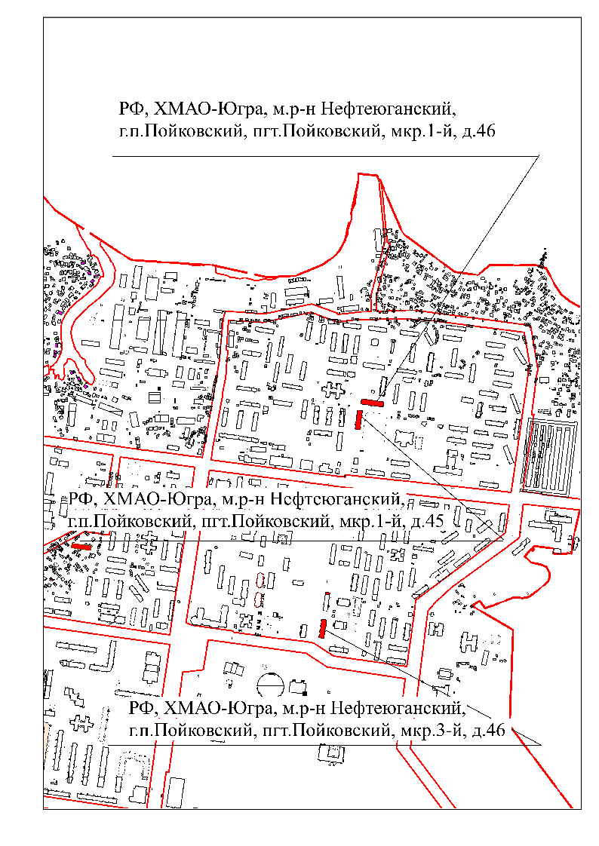

|  |  |  |  |  |  |  |  |  |  |
| --- | --- | --- | --- | --- | --- | --- | --- | --- | --- |
| Таблица 1 | | | | | | | | | |
| Страна | Субъект Российской Федерации | Муниципальный район | Поселение | Населенный пункт | Элемент планировочной структуры | Идентификационный элемент объекта адресации | | Кадастровый номер | Уникальный номер объекта адресации в государственном адресном реестре |
| дом | квартира |
| Россия  (РФ) | Ханты-Мансийский автономный округ-Югра  (ХМАО-Югра) | муниципальный район Нефтеюганский  (м.р-н Нефтеюганский) | городское поселение Пойковский  (г.п.Пойковский) | поселок городского типа Пойковский  (пгт.Пойковский) | микрорайон 1-й  (мкр.1-й) | 45 |  | 86:08:0000000:19509 | *31694799-5458-49e0-a579-806c19bd9f91* |
| 1 | 86:08:0000000:26038 | *a802cf35-5611-4a66-a057-feef84a77186* |
| 2 | 86:08:0000000:26039 | *a8a3d6f2-de62-409b-b1f7-63a8e70b7397* |
| 3 | 86:08:0000000:26040 | *f8e281de-6dbc-4b01-83ae-8183da1e1d53* |
| 4 | 86:08:0000000:26041 | *934a0c31-48f4-42e3-b2a6-985558e11764* |
| 5 | 86:08:0000000:26046 | *5803625a-e7a9-4571-97b7-aad345766336* |
| 6 | 86:08:0000000:26047 | *eb44dd2d-1f26-42d1-8f8d-e1318a260fa8* |
| 7 | 86:08:0000000:26048 | *a837187b-0ce1-4c06-b4a2-6a48d19ff1b9* |
| 8 | 86:08:0000000:26049 | *82a8c421-9094-4976-8ca3-a4dd692f4405* |
| 9 | 86:08:0000000:26042 | *fb6d8f14-817d-4141-81d7-22a2b637b471* |
| 10 | 86:08:0000000:26043 | *5fc241b9-eb9a-423f-9659-75fcd20655a9* |
| 11 | 86:08:0000000:26044 | *74ac36c6-90f3-4dab-ac98-0dcdcb315a94* |
| 12 | 86:08:0000000:26045 | *d8be5d2e-cccf-4a1d-906a-0e6e02f1dd3d* |
| 13 | 86:08:0000000:26050 | *42a8b872-7977-47c1-86e1-7daf1488c9e5* |
| 14 | 86:08:0000000:26051 | *da83eb59-70cc-4a42-80b4-a5d26f76c1fb* |
| 15 | 86:08:0000000:26052 | *20784535-be33-491c-bb31-362507752c18* |
| 16 | 86:08:0000000:26053 | *5dafba69-462d-4aa8-9fd9-2399f7ecaef2* |

|  |  |  |  |  |  |  |  |  |  |
| --- | --- | --- | --- | --- | --- | --- | --- | --- | --- |
| Таблица 2 | | | | | | | | | |
| Страна | Субъект Российской Федерации | Муниципальный район | Поселение | Населенный пункт | Элемент планировочной структуры | Идентификационный элемент объекта адресации | | Кадастровый номер | Уникальный номер объекта адресации в государственном адресном реестре |
| дом | квартира |
| Россия  (РФ) | Ханты-Мансийский автономный округ-Югра  (ХМАО-Югра) | муниципальный район Нефтеюганский  (м.р-н Нефтеюганский) | городское поселение Пойковский  (г.п.Пойковский) | поселок городского типа Пойковский  (пгт.Пойковский) | микрорайон 1-й  (мкр.1-й) | 46 |  | 86:08:0000000:18927 | *e6e389dd-a1e8-4bd3-910c-384a3263dbc0* |
| 1 | 86:08:0000000:25141 | *6a25558e-70af-4985-ac95-075d02fd85f3* |
| 2 | 86:08:0000000:25142 | *648ce5cb-682c-459e-8e74-7e4a9b373a55* |
| 3 | 86:08:0000000:25154 | *0ac67877-e8af-4c2c-a7ca-dee99a9a1464* |
| 4 | 86:08:0000000:25143 | *afd74173-003c-4a5b-a5ea-72266df4975f* |
| 5 | 86:08:0000000:25155 | *a0cad8f5-f251-4080-a65a-1f82cca6c3f6* |
| 6 | 86:08:0000000:25144 | *df61dc04-2a62-4ee9-8306-02454af3b0a3* |
| 7 | 86:08:0000000:25145 | *b74e91e1-ac77-48ee-ae7d-0954bd339fc7* |
| 8 | 86:08:0000000:25156 | *9df0fc5b-37fe-42a3-9e55-b959785ba4b2* |
| 9 | 86:08:0000000:25157 | *3a56a624-3c93-4f69-8b4f-ebb34c086e90* |
| 10 | 86:08:0000000:25146 | *eed44cc8-993f-492b-a79b-21934799904c* |
| 11 | 86:08:0000000:25147 | *89c6cca7-0a50-43b1-8fa3-803c74b696c0* |
| 12 | 86:08:0000000:25148 | *f1ef8ecb-5130-471f-a845-ce10383b8524* |
| 13 | 86:08:0000000:25158 | *1e32fa2d-81a2-4f5e-a7b3-31f6f30356a8* |
| 14 | 86:08:0000000:25149 | *4e925b13-fd54-4bfb-8aa3-42f032cac5e7* |
| 15 | 86:08:0000000:25159 | *e6b71c55-ea97-4572-b1a5-d360789a1180* |
| 16 | 86:08:0000000:25150 | *ead64c3d-ba1e-435d-9e00-b92f6f621606* |
| 17 | 86:08:0000000:25151 | *30b88544-ef29-4eca-b80d-57c61c908ca0* |
| 18 | 86:08:0000000:25152 | *a1e74736-86fc-4c10-ba6e-59ef88da7da1* |
| 19 | 86:08:0000000:25153 | *820a8e9f-3c1d-4182-b368-7b5473fc9ad6* |
| 20 | 86:08:0000000:25160 | *aad7e28d-2d90-4140-90a6-c7609155bcd7* |

|  |  |  |  |  |  |  |  |  |  |
| --- | --- | --- | --- | --- | --- | --- | --- | --- | --- |
| Таблица 3 | | | | | | | | | |
| Страна | Субъект Российской Федерации | Муниципальный район | Поселение | Населенный пункт | Элемент планировочной структуры | Идентификационный элемент объекта адресации | | Кадастровый номер | Уникальный номер объекта адресации в государственном адресном реестре |
| дом | квартира |
| Россия  (РФ) | Ханты-Мансийский автономный округ-Югра  (ХМАО-Югра) | муниципальный район Нефтеюганский  (м.р-н Нефтеюганский) | городское поселение Пойковский  (г.п.Пойковский) | поселок городского типа Пойковский  (пгт.Пойковский) | микрорайон 3-й  (мкр.3-й) | 46 |  | 86:08:0000000:19331 | *ce3d22ed-5ee7-4119-b898-41fd7ec41864* |
| 1 | нет | *5dddd3f4-6ba2-48f2-be89-8018b6c96f9e* |
| 2 | 86:08:0000000:25464 | *1dc7e689-1b2e-40ae-97b0-950da599c6f1* |
| 3 | 86:08:0000000:25465 | *ec7fbaba-1d1c-40a2-beca-5176db08583a* |
| 4 | 86:08:0000000:25475 | *e293562d-ee3a-449c-96dd-7c4c4daf90ff* |
| 5 | 86:08:0000000:25477 | *d864d570-c6d4-44ac-ae09-1c611ca1e87a* |
| 6 | нет | *6956dfcb-efa3-47ae-ae04-a65a39774cda* |
| 7 | 86:08:0000000:25466 | *ce6e1233-5ff1-4453-a104-9f933897390d* |
| 8 | нет | *33c43b26-cc6b-4b14-8a02-afb03fcb86ae* |
| 9 | 86:08:0000000:25468 | *2f04a7be-68e4-4693-8308-dc81a04fe316* |
| 10 | нет | *62dd1ac5-7a34-47b1-bffa-65120b00626a* |
| 11 | 86:08:0000000:25469 | *4d917f82-3132-4b87-82d5-3694dde9b68f* |
| 12 | 86:08:0000000:25470 | *dc6a676b-6582-4cd8-9597-5a07dadd5b7b* |
| 13 | 86:08:0000000:25480 | *5b2b37b4-7bf0-40d7-b5b1-fd9ff097787c* |
| 14 | 86:08:0000000:25471 | *1f19ec5f-fe84-4f05-a9e4-212ec213f8ae* |
| 15 | нет | *f94eea6c-9821-4777-b96b-60442ba10586* |
| 16 | 86:08:0000000:25474 | *93f94e99-2362-435d-bf12-1288dc65e3f1* |